О едином проездном талоне и внедрении в Ростовской области электронной системы учета проезда льготной категории граждан

С июля 2019 г. в Ростовской области действуют три вида проездных документов для региональных льготников (ветеранов труда, ветеранов труда Ростовской области, тружеников тыла, реабилитированных лиц и лиц, признанных пострадавшими от политических репрессий):

картонная «Социальная проездная карта» для жителей г. Ростова-на-Дону – в общественном транспорте г. Ростова-на-Дону с применением транспортного терминала, а на других видах общественного транспорта Ростовской области (включая проезд на автомобильном транспорте общего пользования (кроме такси) пригородных и внутрирайонных маршрутов, на железнодорожном транспорте пригородного сообщения и на автомобильном транспорте пригородного межмуниципального и междугородного внутриобластного сообщений) без применения транспортного терминала;
Образец бланка картонной «Социальной карты»
лицевая сторона

пластиковая «Социальная проездная карта» для жителей Ростовской агломерации (гг. Азов, Батайск, Новочеркасск; Азовский, Аксайский, Багаевский, Зерноградский, Кагальницкий, Мясниковский, Родионово-Несветайский районы), – до 1 ноября 2019 г. действовала без применения транспортного терминала на всех видах общественного транспорта г. Ростова-на-Дону и Ростовской области (включая пригородные межмуниципальные и междугородные внутриобластные перевозки и проезд на железнодорожном транспорте пригородного сообщения), а с 1 ноября 2019г. – в общественном транспорте г. Ростова-на-Дону с применением транспортного терминала, а на других видах общественного транспорта Ростовской области (включая проезд на автомобильном транспорте общего пользования (кроме такси) пригородных и внутрирайонных маршрутов, на железнодорожном транспорте пригородного сообщения и на автомобильном транспорте пригородного межмуниципального и междугородного внутриобластного сообщений) без применения транспортного терминала;

Образец бланка пластиковой «Социальной проездной карты»
Лицевая сторона

единый проездной талон для региональных льготников, проживающих в иных городах и муниципальных районах Ростовской области ( не проживающих в г. Ростове-на-Дону или в Ростовской агломерации), – действует на территории Ростовской области независимо от места регистрации на всех видах городского пассажирского транспорта (кроме такси), на автомобильном транспорте общего пользования (кроме такси) пригородных и внутрирайонных маршрутов, на железнодорожном транспорте пригородного сообщения и на автомобильном транспорте пригородного межмуниципального и междугородного внутриобластного сообщений, в том числе на территории г. Ростова-на-Дону и Ростовской агломерации.
Образец бланка единого проездного талона
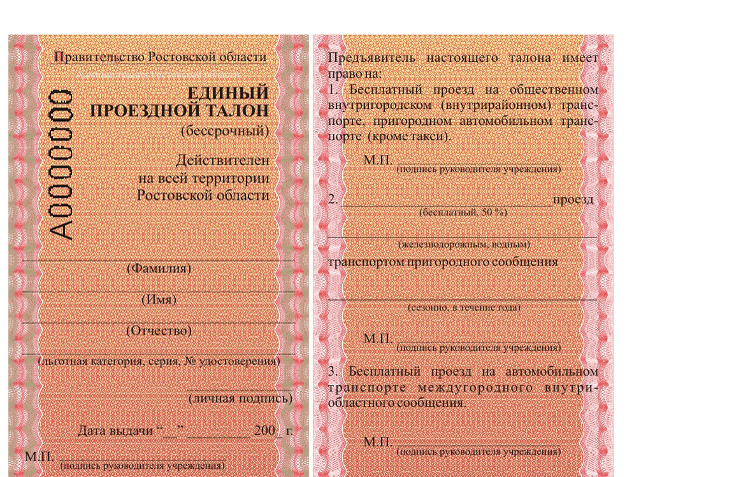
лицевая сторона оборотная сторона

Начальник УСЗН Е.В. Евсеева

